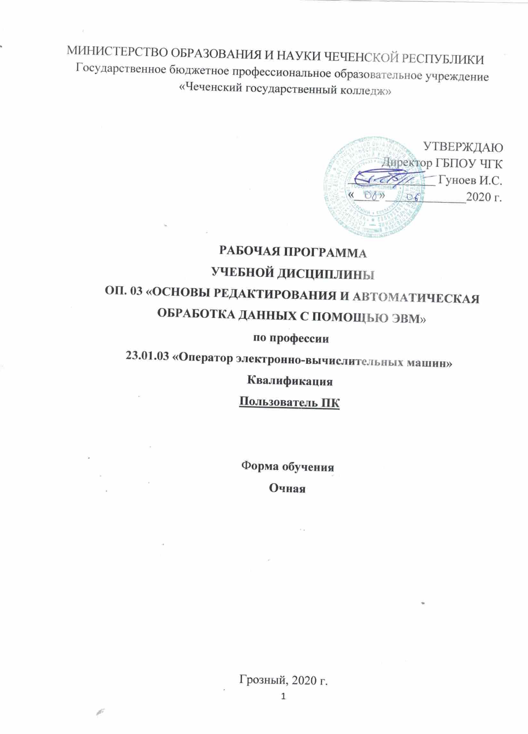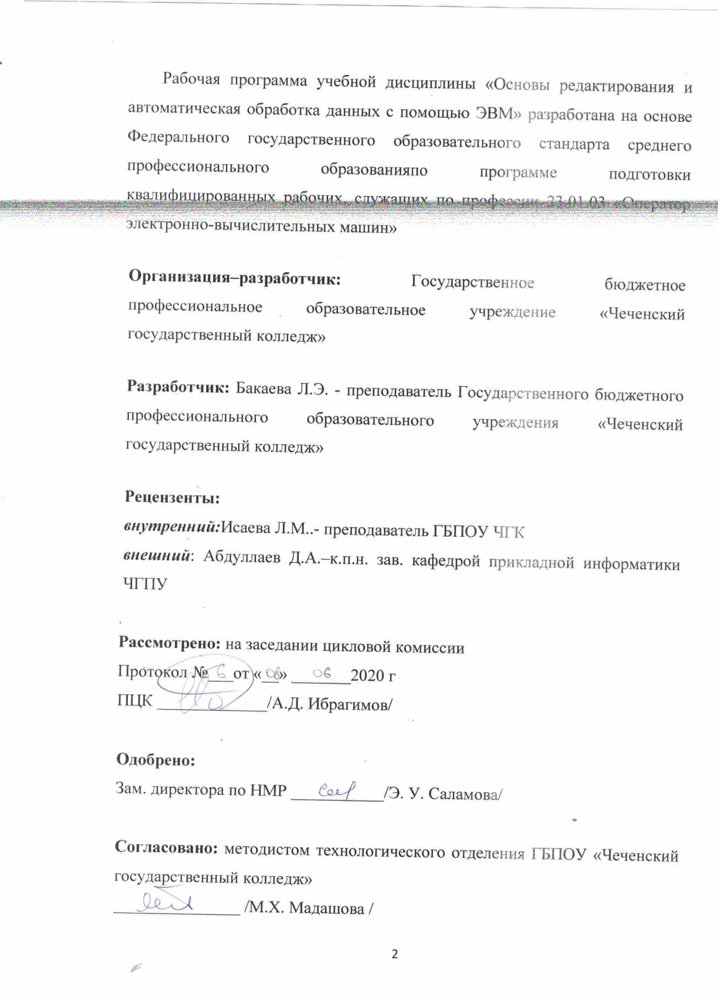

СОДЕРЖАНИЕ

- ПАСПОРТ ПРОГРАММЫ КУРСА «ОСНОВЫ РЕДАКТИРОВАНИЯ И АВТОМАТИЧЕСКАЯ ОБРАБОТКА ДАННЫХ С ПОМОЩЬЮ ЭВМ» | 4
- СТРУКТУРА И СОДЕРЖАНИЕ ПРОГРАММЫ | 8
- УСЛОВИЯ РЕАЛИЗАЦИИ ПРОГРАММЫ | 15
Контроль и оценка результатов освоения Дисциплины | 16

- ПАСПОРТ ПРОГРАММЫ КУРСОВ
«ОСНОВЫ РЕДАКТИРОВАНИЯ И АВТОМАТИЧЕСКАЯ ОБРАБОТКА ДАННЫХ С ПОМОЩЬЮ ЭВМ»

  - Область применения программы

Описание программы курсов «Основы редактирования и автоматическая обработка данных с помощью ЭВМ».
Дополнительная общеобразовательная общеразвивающая программа "Основы редактирования и автоматическая обработка данных с помощью ЭВМ" направлена на формирование основ компьютерной грамотности граждан и готовности их к работе с электронными документа. Программа направлена на очное обучение населения старшего возраста по профессии 23.01.03 «Оператор электронно-вычислительных машин» для квалификация «Пользователь ПК»
Рабочая программа учебной дисциплины ОП.03 Основы редактирования и автоматическая обработка данных с помощью ЭВМ» для профессии 23.01.03 «Оператор электронно-вычислительных машин».

1.2. Цели и задачи курса:

Основная цель курса: сформировать знания и умения в сфере основ редактирования и автоматической обработки данных с помощью электронно-вычислительных машин и готовность получения государственных и муниципальных услуг в электронном виде.
Задачи курса:
Сформировать основные понятия об инструментах работы на компьютере и овладеть средствами графического экранного интерфейса.
Сформировать навыки работы с файлами и папками.
Овладеть основными средствами создания и редактирования в среде текстового редактора.
Сформировать представление о глобальной информационной сети Интернет и пользовательские умения работы с программами-браузерами для работы с сайтами, программами для поиска необходимой информации, программой электронной почты.
Познакомить с основами информационной безопасности и персонифицированной работы с коммуникационными сервисами: понятие защиты от вредоносных программ и спама, безопасность при оплате товаров и услуг, регистрация в сетевом сервисе (логин и пароль) и личные данные, законодательство в сфере защиты личной информации и ответственность граждан по предоставлению личной информации.
Освоение методов и средств анализа данных, изучение современных информационных технологий в области обработки данных.
Дисциплина является важной составной частью теоретической и практической подготовки специалиста в области ИТ-технологий и занимает существенное место в его будущей практической деятельности.
Планируемые результаты обучения
Обучающийся должен овладеть понятиями
- об инструментах работы на компьютере и графическом экранном интерфейсе;
- об организации хранения информации в виде файлов и папок;
- о средствах создания и редактирования в среде текстового редактора;
- о глобальной информационной сети Интернет, программах-браузерах и электронной почты;
- об информационной безопасности и законодательстве в сфере защиты личной информации и ответственности граждан по предоставлению личной информации;
- о средствах сетевых коммуникаций для социального взаимодействия в сети Интернет и об основах сетевого этикета.
- о средствах сетевой консультационной поддержки пользователей электронных государственных услуг;
- о составе электронных региональных и муниципальных государственных услуг населению и их нормативном правовом статусе;
- о получении персонального доступа к выбранной государственной услуге.
Обучающийся должен знать:
- категории автоматического анализа и обработки данных как основы для логического и последовательного подхода к проблеме принятия решений, усвоить способы формулировки проблемной ситуации;
- определение целей; определение критериев достижения целей;
- построение моделей для обоснования решений;
- согласование решения; подготовку решения к реализации;
- утверждение решения; управление ходом реализации решения;
- проверку эффективности решения.
Обучающийся должен уметь:
- пользоваться основными методами и приемами использования анализа данных при исследовании сложных объектов;
- пользоваться основным программным инструментарием по автоматизированной обработке информации.

  - Рекомендуемое количество часов на освоение программы дисциплины:

Максимальной учебной нагрузки слушателя – 138 часов, в том числе:
обязательной аудиторной учебной нагрузки слушателя - 132 часа;
самостоятельной работы слушателя - 6 часов.

2. СТРУКТУРА И СОДЕРЖАНИЕ ПРОГРАММЫ
2.1. Объем курсов и виды учебной работы

Вид учебной работы | Объем часов
Максимальная учебная нагрузка | 138
Обязательная аудиторная учебная нагрузка | 132
в том числе:
лабораторные занятия | 52
практические занятия | 80
Самостоятельная работа обучающегося (всего) | 6
Форма итоговой аттестации Квалификационный экзамен

2.2. Тематический план и содержание курсов«Основы компьютерной грамотности»
Наименование тем | Содержание учебного материала, лабораторные и практические работы, самостоятельная работа слушателей | Объем часов | Форма контроля
1 | 2 | 3 | 4
Тема 1. Знакомство с компьютером | Содержание учебного материала | 4 | фронтальный
 | Знакомство с компьютерной техникой и преодоление психологических барьеров при работе с ней. Инструменты работы на компьютере и средства графического экранного интерфейса. Состав персонального компьютера. Операционная система и графический экранный интерфейс.
 | Практическая работа | 2 | индивидуальный
 | Работа с клавиатурой и манипулятором мышь или интерактивным устройством управления курсором
Тема 2. Работа с ОС Windows: файлы и папки | Содержание учебного материала | 2 | фронтальный
 | Работа с папками и файлами и внешними носителями информации (флэш-картой). Имя файла. Каталог. Организация папок. Имя папки. Операции создания, удаления, перемещения файлов и папок
 | Практическая работа | 2 | индивидуальный
 | Создания, удаления, перемещения файлов и папок

3. УСЛОВИЯ РЕАЛИЗАЦИИ ПРОГРАММЫ

3.1. Требования к минимальному материально-техническомуобеспечению

Обучение рекомендуется проводить в помещении, оборудованном компьютерными местами для 1 - 2 обучающихся и одним компьютерным местом педагога, флэш-картами не менее одной на двух обучающихся, проектором и экраном или интерактивной доской для коллективной работы с учебными материалами. Должен быть обеспечен доступ в Интернет (стационарное подключение или мобильный доступ через мобильный модем).

3.2. Информационное обеспечение обучения
Основная литература
1. Балдин, Н. В. Информационные системы в экономике : учебник / Н. В. Балдин, В. Б. Уткин. 5е изд. М : Дашков и Ко, 2018. 395 с. 2. Берёзкина, Г.П. Автоматизированная разработка АСОИУ : учеб. методич. комплекс / Г.П. Берёзкина. – Владивосток : Издво ДВГТУ, 2017. – 212 с.
Дополнительная литература
1. Автоматизированные информационные технологии в экономике : учебник / М. И. Семенов [и др.] ; под ред. И. Т. Трубилина. М. : Финансы и статистика, 2015. 416 с.
2. Благодатских, В.А. Стандартизация разработки программных средств : учебное пособие / В.А. Благодатских, В.А. Волнин, К.Ф. Поскакалов ; под ред. О.С. Разумова. – М. : Финансы и статистика, 2016. – 288 с. 3. Варлатая, С. К. Защита и обработка конфиденциальных документов : учеб.метод. комплекс / С. К. Варлатая, М. В. Шаханова. Владивосток : Изд во ДВГТУ, 2016. – 179 с.
4. Завгородний, В.И. Комплексная защита информации в компьютерных системах : учебное пособие / В.И. Завгородний. М. : Логос; ПБОЮЛ Н.А. Егоров, 2017. 264 с.
5. Информационные системы и технологии в экономике : учебник / Т. П. Барановская [и др.] ; под ред. В. И. Лойко. 2е изд., испр. и доп. М. : Финансы и статистика, 2015. 416 с.
6. Михеев Е.В., Информационные технологии в профессиональной деятельности, Академия, 2016 г., с.227
7. Тюрин, Ю.Н. Анализ данных на компьютере : учебное пособие / Ю.Н. Тюрин, А.А. Макаров. 4е изд., перераб. М. : Форум, 2016
8. Фуфаев, Э.В. Пакеты прикладных программ : учебное пособие / Э.В. Фуфаев, Л.И. Фуфаева. М. : Академия, 2017. 352 с. 7.3.
Электронные ресурсы
1. http://znanium.com/bookread.php?book=395997 Агальцов, В. П.
Информатика для экономистов : учебник / В.П. Агальцов, В.М. Титов. М. : ИД ФОРУМ: НИЦ ИнфраМ, 2017. 448 с.
2.http://znanium.com/bookread.php?book=397666 Информатика в экономике : учебное пособие / под ред.: Б.Е. Одинцова, А.Н. Романова. М. : Вузовский учебник: НИЦ ИнфраМ, 2018. 478 с.

Контроль и оценка результатов освоения Дисциплины
Контрольные задания и методические рекомендации по изучению дисциплины состоит в изучении материалов курса, выполнении самостоятельных и практических и аудиторных контрольных работ.
Типовое задание к контрольной работе
Вариант 1.
1. Рассчитать и показать на круговой диаграмме структуру привлеченных ресурсов коммерческого банка. В результате решения задачи необходимо сформировать следующий документ:
Структура привлеченных ресурсов коммерческого банка Сроки использования
Остатки средств ресурсов
Возвращаемые по предъявлении
Сроком до 1 месяца
Сроком до 3 месяцев
Сроком до 6 месяцев
Сроком до1 года
Сроком свыше года ИТОГО:
2Млн.руб. 3000 600 300 300 200 100 % к итогу 100% Выполнить сортировку таблицы по возрастанию значений остатков привлеченных ресурсов (в млн. руб.)
3. Выполнить фильтрацию таблицы, оставив в ней информацию о ресурсах, привлеченных коммерческим банком сроком более 6 месяцев. После анализа фильтрации вернуть таблицу в исходное состояние. 4. Построить на отдельном рабочем листе круговую диаграмму, отражающую структуру остатков привлеченных ресурсов в виде соответствующих секторов. Вывести на графике значения остатков, легенду и название графика Структура привлеченных ресурсов коммерческого банка. 5. Построить на новом рабочем листе смешанную диаграмму, в которой представить в виде гистограмм значения остатков привлеченныхресурсов (в млн. руб.), а соотношения остатков к итогу в процентах вывести в виде линейного графика на той же диаграмме. Вывести легенду и название графика Структура привлеченных ресурсов коммерческого банка. 6. Подготовить результаты расчетов и диаграммы к выводу на печать.
10. Технические и электронные средства обучения, иллюстрационные материалы, лабораторное оборудование. в.ч. специализированное и Microsoft Windows XP, Service Pack 3, версия 2002 Система: Microsoft, ZverDVD.org v2012.6, Intel(R), Pentium (R)D, CPU 2.66GHz, 2.68 Ггц, 512 Мб ОЗУ
11. Текущий и итоговый контроль по дисциплине.
11.1. Формы и методы для текущего контроля.
Текущий контроль успеваемости осуществляется систематически и, как правило, на практических занятиях. Формами текущего контроля являются доклады, сообщения на практических занятиях, опросы, аудиторные и внеаудиторные самостоятельные работы.
11.2. Перечень типовых экзаменационных и зачетных вопросов (экзаменационные билеты).
Итоговый контроль проходит в форме тестирования в электронном варианте.
Примерные вопросы к экзамену по курсу «Автоматизированные системы обработки информации»
1. Предпосылки и значение информатизации.
2. Основные принципы автоматизации.
3. Основные направления автоматизации.
4. Этапы автоматизации КБ.
5. Понятие и структура ТО АСОФКИ.
6. Классификация технических средств управления.
7. Характеристика средств сбора и регистрации информации.
8. Характеристика средств передачи информации и линии связи.
9. Средства обработки данных.
10. Средства хранения и вывода информации.
11. Форма использования средств обработки данных.
12. Классификация сетей:
13. Понятие и структура ИО.
14. Внемашинное ИО.
15. Внутримашинное ИО.
16. Кодирование информации. Системы кодирования.
17. Системы классификации информации и методы классификации. 18. Понятие и структура ПО.
19. Общесистемное ПО.
20. Прикладное ПО.
21. Особенности ПО ПК (базовое ПО).
22. Понятие организационного обеспечения (ОО).
23. Организация работ на стадии технического проектирования.
24. Организация работ на стадии рабочего проектирования.
25. Организация работ на стадии внедрения системы.
26. Режимы обработки данных.
27. Способы обработки данных.
28. Понятие безопасности АБС.
29.Меры обеспечения безопасности АБС.
30.Общие или универсальные способы зашиты АБС.
31.Угрозы безопасности. Понятие и классификация.
32. Наиболее распространенные угрозы безопасности АБС.
33. Электронная цифровая подпись понятие и внедрение ее в банках.
34. Информационный процесс управления банком.
35. Классификация информационных задач.
36. Автоматизированный банк данных: понятие, пользователи.
37. Этапы проектирования баз данных.
38. Структура автоматизированного банка данных.
39. Формы представления информации. (не очень)
40. Понятия технологического процесса, этапов и операций.
41. Способы организации ИО.
42. База данных понятие и ее структурные единицы (см след. вопрос). 43. База данных понятие и ее структурные единицы (см. пред. вопрос). 44. Современное прикладное обеспечение (ППО) ПЭВМ.
45. Excel как табличный процессор, его применение для обработки информации.
46. СУБД понятие и функции.
47. Классификация эк .информации. (И)
48. Классификация эк. информации (И).
49. Локальные сети.
50.Методы и средства проектирования.
51. Архитектура обработки информации. Рабочая станция “Файл сервер”, “Клиентсервер”.

